استمارة تعريف بعضو هيئة تدريسية
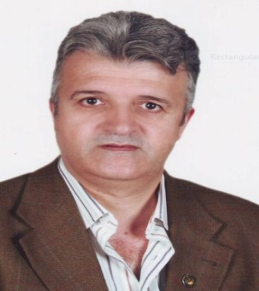 | الكلية: العلوم التطبيقية
 | الإسم: تمام المنزلجي
 | المرتبة العلمية: أستاذ مساعد
الاختصاص: كيمياء فيزيائية
اسم الجامعة : كلود برنار – ليون الأولى
عنوان الجامعة: ليون – فرنسا
 | الصفة العلمية أو الإدارية: عضو هيئة تدريسية
الاهتمامات العلمية والبحثية: مجال الحركية الكيميائية – دراسة التفاعلات الحفزية والثباتية الكيميائية.
المناصب العلمية والإدارية: نائب عميد للشؤون العلمية والإدارية بكلية العلوم الصحية جامعة البعث.

